

Les familles DUPONT - ADAM

Et les familles apparentées,

ont la profonde tristesse de vous faire part du décès de

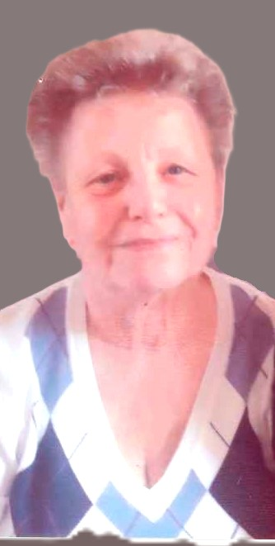

***Madame***

***Jacqueline DUPONT***

***Veuve de Monsieur René ADAM***

Née le 20 octobre 1936 à Charleroi

Décédée le 26 août 2024 à Lodelinsart

Les funérailles civiles seront célébrées le **vendredi 30 août** 2024 au **Crématorium de Gilly à 10h30**, suivies de la dispersion des cendres au **Jardin des Souvenirs prévue vers 13h30**.

La défunte repose au funérarium **HEREMANS-SCHOTSMANS,   
rue de Taillis – Pré 106, 6200 Chatelineau.**

Les visites de condoléances se feront de **17h00 à 19h00 le mercredi 28 et jeudi 29 août 2024.**

**Réunion à la maison des Funérailles HEREMANS – SCHOTSMANS 106,**

**rue de Taillis – Pré 6200 Châtelineau à 10h00.**

**La levée du corps aura lieu à 10h15.**

Toute l’équipe des Funérailles HEREMANS – SCHOTSMANS vous présente ses sincères condoléances.

*Ce présent avis tient lieu de faire-part.**Funérailles HEREMANS-SCHOTSMANS*

*Châtelineau - 071/38.10.80 – 0476/71.10.28*

Vos condoléances par e-mail : funerailles-heremans-schotsmans@hotmail.com